眉山天府新区青龙工业大道停车场

新能源充电站租赁项目公告

一、项目基本情况
眉山天府新区青龙工业大道停车场新能源充电站，停车场位于工业大道与四方街交汇处，占地面积：37481 m² ，共有停车位188个，其中标准小车车位66个（600×250cm），大车车位56个（1560×325cm），铰接车车位66个（1800×325cm）。计划配套建设新能源充电桩12台360kw双枪充电桩，增容1600kVA变压器三台。
二、租赁期限
初始租赁期限为 10 年，自充电站投建完成且验收合格之日起计算至上述租赁期限届满之日。
- 资金支付
（一）租赁费用
承租方按照10年期年化利率5%的方式，折算固定投资成本向我司支付租金。
（二）承租方自有车辆充电费用
属于承租方车辆的，承租方应前置向我司预支付电费，我司按照预支付金额配置账号（绑定车辆VIN码），【配置账号价格=电价+电损（电价*10%）+0.03元（服务费）】，预支付金额使用完毕后，我司向承租方开具13%的增值税专票。
- 社会车辆充电服务费
每【月度】按照【电价+电损（电价*10%）+服务费】结算当期全部充电服务费，扣除运维维修费、平台导流费、通道费、13%税费后服务费结余，我司与承租方双方按照50% ：50%的比例分配，承租方向我司开具相应服务费发票。
- 报名方式
意向单位请于2024年10月30日前将公司营业执照复印件、授权委托书或法定代表人身份证明等资料报送至眉山环天实业有限公司投资经营部（视高街道中建大道二段人才公寓1013办公室）陈卓然处联系电话13571886107。
附件：项目位置图

眉山环天城市运营服务有限公司
2024年10月23日

（联系人：陈卓然，联系电话：13571886107）
附件
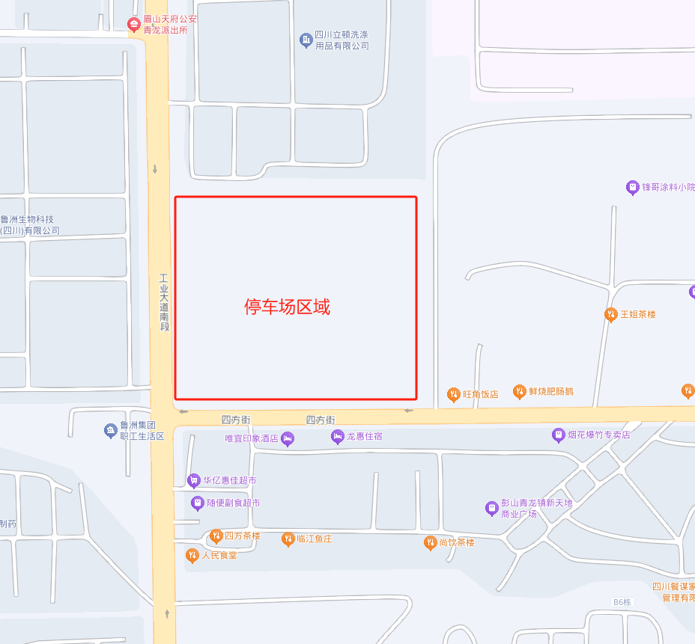
项目位置图

